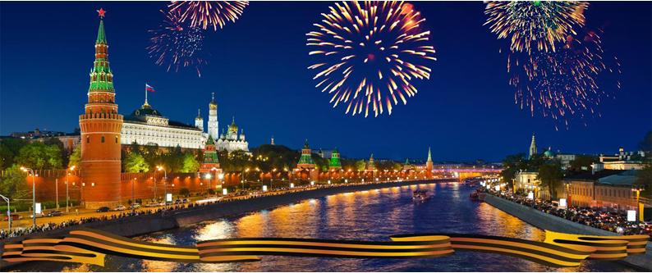

«УТВЕРЖДАЮ»

Директор «СК «КОМЕТА»

________________Г.Р. Протасова
«______»_______________2019 г.

ПОЛОЖЕНИЕ

о проведении традиционного турнира по художественной гимнастике «Весна победы»
посвященного 74 годовщине победы в Великой Отечественной войне 1941-1945г.г.

- ЦЕЛИ И ЗАДАЧИ:
- популяризация и дальнейшее развитие художественной гимнастики,
- выявление сильнейших гимнасток,
- повышение спортивного мастерства,
- обмен опытом

- ВРЕМЯ И МЕСТО ПРОВЕДЕНИЯ.
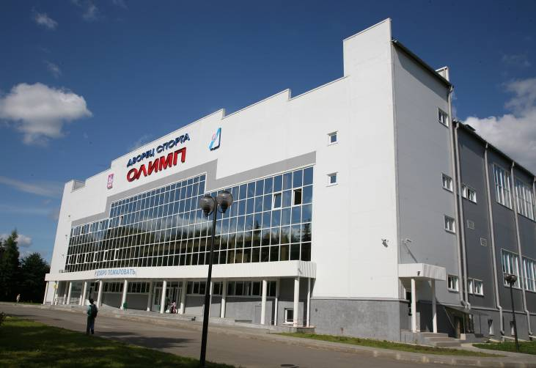

Соревнования проводятся в г. Ивантеевке в спортивном комплексе «ОЛИМП» по адресу: ул.Первомайская д.53

Это современный спортивный комплекс,
принимающий за год более 60 соревнований, в том числе международного уровня, соответствующий всем
нормам организации и безопасности проведения культурно-массовых спортивных мероприятий.

Во Дворце спорта «Олимп» есть кафе с вкусными домашними обедами по доступным ценам.
Блюда русской и европейской кухни, супы из мяса, диетические и вегетарианские блюда,
приготовленные квалифицированными поварами.

Соревнования проводятся 11 – 12 мая 2019 г. День приезда команд 11.05.19 г.

- РУКОВОДСТВО И ПРОВЕДЕНИЕ.

Общее руководство и проведение соревнований непосредственное проведение соревнований возлагается на главную судейскую коллегию.

- ПРОГРАММА СОРЕВНОВАНИЙ.

Год рождения | Категория D  (1-й год обучения) | Категория С  (2-й, 3-й год обучения) | Категория В | Категория А
2014 | Б/П | Б/П  ( 5 эл.) | Б/П (7 эл.) | Б/П (9 эл.)
2013 | Б/П  ( 5 эл.) | Б/П  ( 7 эл.) | Б/П (9 эл.) | Б/П+1 вид
2012 | Б/П  ( 7 эл., D=3.0) | Б/П  ( 9 эл.) | Б/П+1 вид | 2 вида
2011 | Б/П  ( 7 эл., D=3.0) | Б/П  ( 9 эл.) | Б/П+1 вид | 2 вида
2010 | Б/П  ( 7 эл., D=3.0) | Б/П  ( 9 эл.) | Б/П+1 вид | 2 вида
2009 | Б/П  ( 9 эл., D=4.0) | Б/П+ 1 вид | 2 вида | 3 вида
2008 | Б/П  ( 9 эл., D=4.0) | Б/П+ 1 вид | 2 вида | 3 вида
2007 | Б/П  ( 9 эл., D=4.0) | Б/П+ 1 вид | 2 вида | 3 вида
КМС (2006-2004) | 1 вид | 2 вид | 3 вида | 4 вида
МС (2003 и старше) | 1 вид | 2 вид | 3 вида | 4 вида

Групповые упражнения
 | Категория А | Категория Б
2012 и младше | Бп
2011-2012 | Бп
2010-2011 | Бп+вид | Бп
2009-2010 | Бп+вид | бп
2008-2009 | Бп+вид | Бп
2007-2008 | 5 обручей, 5 лент | Вид на выбор
2004-2006 | 5 обручей, 5 лент | Вид на выбор
2003 и старше | 5 мячей, 3 обруча+2 пары булав | Вид на выбор

Мини группы
Категория Б
Уровень и возраст гимнасток на 31 декабря 2018 г | Продолжительность упражнения, состав группы | Требования
Уровень 2  Возраст 9, 10, 11 лет  (2009, 2008, 2007) | Дуэт / Трио  1: 00-1: 30  4/5  1:30 – 2:00 | Обруч  Макс. 2 трудности тела максимальное значение каждого BD: 0.1 - 0.3  Макс. 2 трудности обмена  Мин. 3 перестроения  Мин. 3 сотрудничества  Макс.1 R  Мин. 1 танцевальная дорожка  Макс. трудность -7.0 б.
Уровень 3  Возраст 11, 12, 13 лет  (2007, 2006, 2005) | Дуэт / Трио  1: 00-1: 30  4/5  1:30 – 2:00 | Скакалка  Макс. 2 трудности тела максимальное значение каждого BD: 0.1-0.4  Макс. 2 трудности обмена  Мин. 3 перестроения  Мин. 3 сотрудничества  Макс.1 R  Мин. 1 танцевальная дорожка Макс. Трудность 7.0 б.
Уровень 4  Возраст 13, 14, 15 лет  (2005, 2004, 2003) | 1:30 – 2:00 | Лента  Макс. 3 трудности тела максимальное значение каждого BD: 0.1-0.4  Макс. 3 трудности обмена  Мин. 4 перестроения  Мин. 4 сотрудничества  Макс.1 R  Мин. 1 танцевальная дорожка Макс. Трудность 8.0 б.
Уровень 5  Возраст 15 лет и старше  (2005 и старше) | 1:30 – 2:00 | Вид на выбор  Макс. 3 трудности тела, 1 из каждой группы тела, максимальное значение каждого BD: 0.1-0.5  Макс. 3 трудности обмена Мин. 4 перестроения  Мин. 4 сотрудничества  Макс.1 R  Мин. 1 танцевальная дорожка Макс. Трудность 8.0 б.

Дополнительное примечание:
- Трудности тела: более высокая стоимость сложности тела, если выполняется правильно, будет оцениваться как максимум для этого уровня. (Если уровень 3 выполняет элемент 0,5, то присуждается будет 0,4)
- обмен трудности тела: группа может выполнять больше трудностей тела и обменов, но только Максимальное число будет оцениваться. Все трудности обмена должны проводиться на расстоянии не менее 3 метров между гимнастами.
- Риски могут выполняться с одним вращением, базовая стоимость 0,1. Базовая ценность (R) может быть повышена с помощью дополнительных критериев. Эти критерии могут выполняться во время броска предмета, во время вращения тела под броском, и во время ловли.
- правила 2017-2020 действительны для трудности тела, сотрудничества и обменов

Категория А
Уровень и возраст гимнасток на 31 декабря 2018 г | Вид программы и количество гимнасток | Продолжительность упражнения | Требования
Уровень 2  Возраст 7 ,8 ,9 лет  (2011, 2010,2009) | Б/П  3, 4 ,5 | 1:15 – 1:30 | Макс. 9 трудностей тела, мин. 1 из каждой группы тела  Мин. 4 перестроения  Мин. 4 сотрудничества  Макс. трудность 8.00 б.
Уровень 3  Возраст 9, 10, 11 лет  (2009, 2008, 2007) | Мяч  3, 4, 5 | 1:45 - 2:00 | 2 трудности с обменом и 3 трудности без обмена, макс. 6 трудностей (1 на выбор), мин. 1 из каждой группы тела  Мин. 4 перестроения  Мин.4 сотрудничества  Макс.1 R  Мин. 2 танцевальных дорожки  Макс. трудность 8.00 б.
Уровень 4  Возраст 11, 12, 13 лет  (2007, 2006, 2005) | Скакалка или обруч  3, 4, 5 | 2:15 – 2:30 | 2 трудности с обменом и 3 трудности без обмена, макс. 6 трудностей (1 на выбор), мин. 1 из каждой группы тела  Мин. 4 перестроения  Мин.4 сотрудничества  Макс.1 R  Мин. 2 танцевальных дорожки  Макс. трудность 8.00 б.
Уровень 5  Возраст 13, 14, 15 лет  (2005, 2004, 2003) | Лента или обруч 3, 4, 5 | 2:15 – 2:30 | 3 трудности с обменом и 3 трудности без обмена, макс. 7 трудностей (1 на выбор), мин. 1 из каждой группы тела  Мин. 4 перестроения  Мин.4 сотрудничества  Макс.1 R  Мин. 2 танцевальных дорожки  Макс. трудность 8.00 б.
Уровень 6  Возраст 15 и старше  (2003 и старше) | Обруч и булавы  3, 4, 5 | 2:15 - 2:30 | 4 трудности с обменом и 3 трудности без обмена, макс. 8 трудностей (1 на выбор), мин. 1 из каждой группы тела  Мин. 4 перестроения  Мин.4 сотрудничества  Макс.1 R  Мин. 2 танцевальных дорожки  Макс. трудность 10.00 б.

Дополнительное примечание:
• Для всех групповых уровней – фундаментальные технические группы могут выполняться во время трудностей тела, комбинаций танцевальных шагов, динамических элементов с критериями вращения, сотрудничества, обмена или соединяющих элементов. Для групповых упражнений не требуются все фундаментальные технические группы предмета. Минимум 1 фундаментальная техническая группа предмета необходима для комбинации танцевальных шагов. Отсутствие разнообразия наказывается судьями бригады артистики.
• сбавка 0.3 за менее 1 трудностей из каждой группы тела
• сбавка 0.3 за каждую отсутствующую трудность
• сбавка 0.3 за каждую лишнюю трудность
• сбавка 0.3 вычет за отсутствие необходимого количества трудностей обмена
• Упражнение может быть выполнено под музыку с голосом и словами.

Победители в соревнованиях определяются по наибольшей сумме баллов в каждой
категории. Гимнастки выступающие в индивидуальной программе и команды соревнующиеся
в групповых упражнениях, занявшие 1-е, 2-е, 3-е место в многоборье награждаются медалями,
призами и грамотами, 4-е, 5-е и 6-е место – призами и грамотами.
Все участницы турнира награждаются поощрительными призами.

- СОСТАВ КОМАНДЫ.

1 судья, 1 тренер, количество гимнасток не ограниченно. Каждый клуб ОБЯЗАН предоставить 1 судью!

- ФИНАНСИРОВАВНИЕ.
Все расходы, связанные с участием спортсменов и тренеров в турнире за счет
командирующих организаций. Расходы по организации соревнований несет
«СК «КОМЕТА»

- ЗАЯВКИ.
Предварительные заявки на участие в турнире подаются по электронной почте kometagala@mail.ru
или cometagala@yandex.ru до 25 апреля 2019 г.
Основная заявка на участие заверенная врачом подается по приезду команды в мандатную комиссию.

- ПРОЕЗД
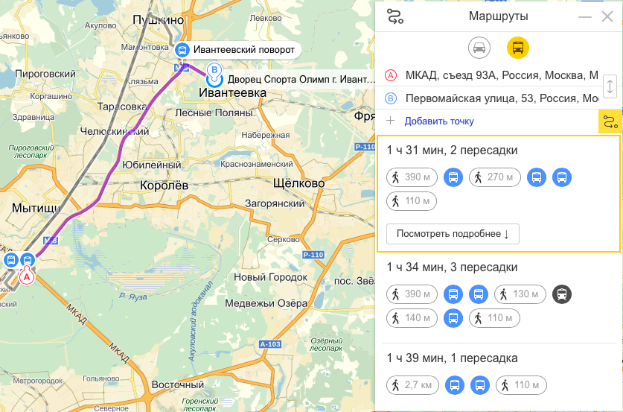

АДРЕС: г. Ивантеевка ул. Первомайская 53.

10. КОНТАКТНЫЕ ТЕЛЕФОНЫ

т. 8 903 978 55 92, e-mail: kоmetagala@mail.ru Протасова Галина
т. 8 916 759 11 01 Владимирова Ирина
Сайт: www.crgc.ru / художественная-гимнастика.рф

Данное положение является официальным вызовом на соревнования.

